附件5：
2022年高等学历继续教育本科生学士学位外语考试考前上传身份认证照片图例及监控手机摆放位置图解
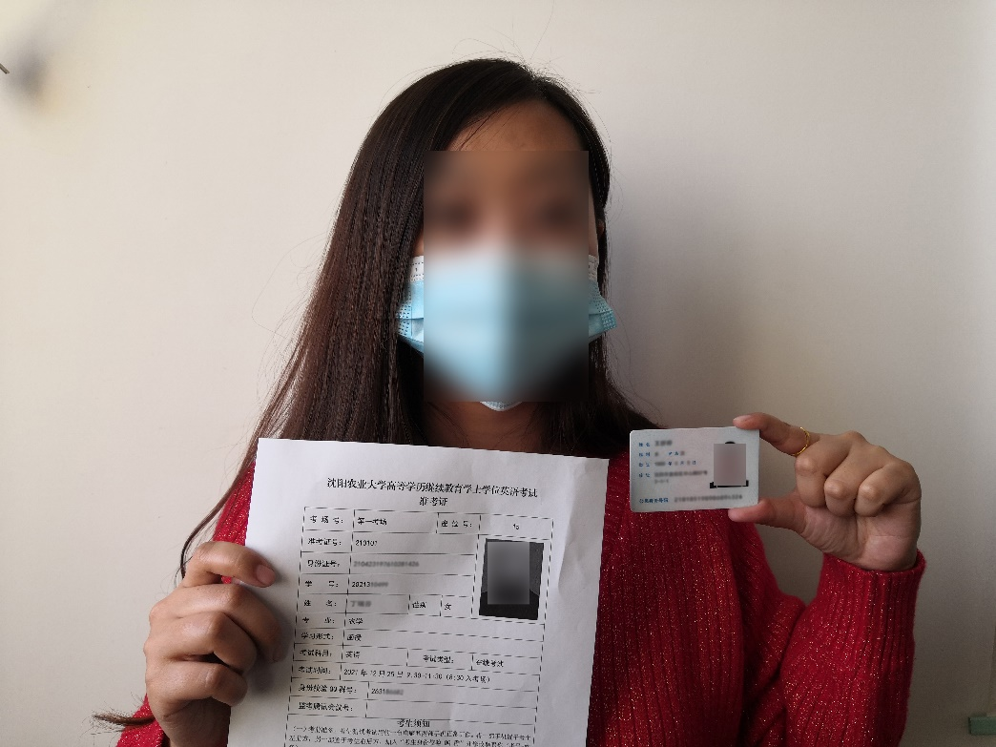
一、考前上传手持身份证和准考证照片图例

照片整体要清晰，将准考证和身份证手持放置于头部下侧，手不能遮挡准考证和身份证的身份信息。

二、监控手机摆放位置图解
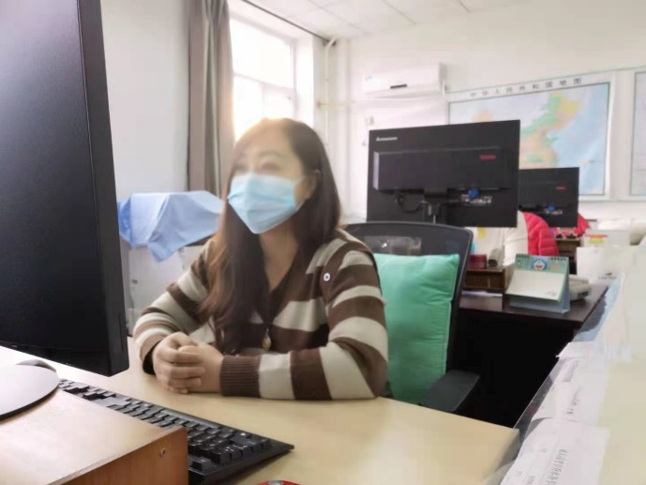
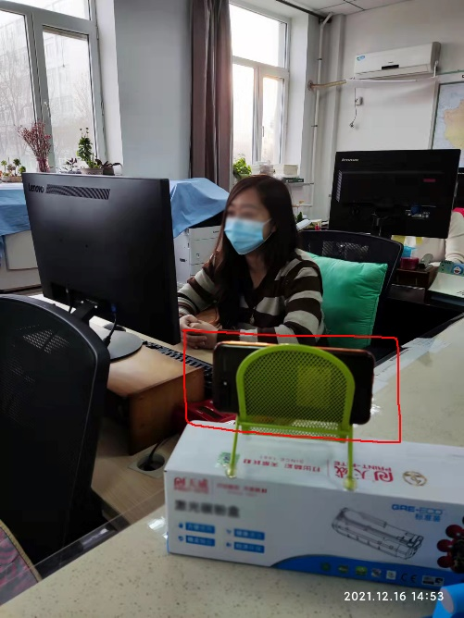
左前方机位 左前方机位图像效果预览
要求：考生上半身、双手和身后空间在视频范围内

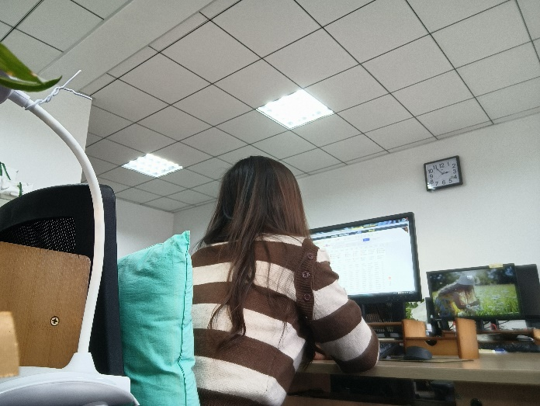
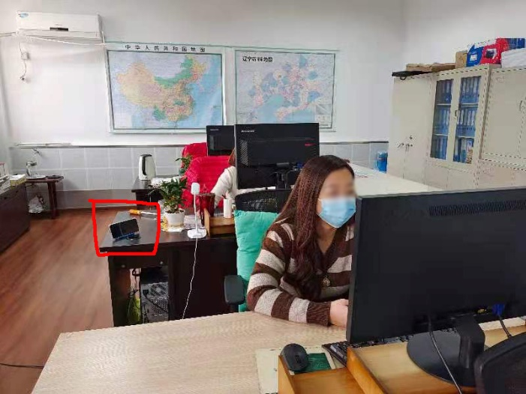
右后方机位 右后方机位图像效果预览
要求：考生上半身、全部电脑屏幕和电脑显示器前空间在视频范围内

